1. **Linux下常用操作**

**1.1 Ubuntu打开Terminal快捷键：**Ctrl+Alt+T

**1.2Ubuntu初始化root密码：**

sudo passwd (设置密码)

su root（切换为root）

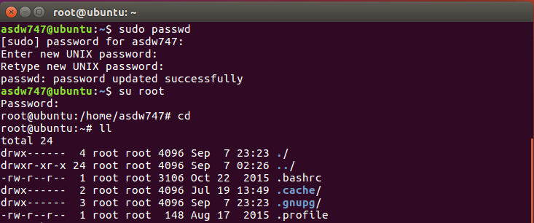

**1.3常用命令：**

cd [/etc] 切换文件夹

pwd 显示当前目录

ls 列出文件列表（-a 显示全部文件）

ll 如下：

共显示了七列信息，从左至右依次为：权限、文件数、归属用户、归属群组、文件大小、创建日期、文件名称. 其中要特别留意的是第一列：

drwxr-xr-x

一共有10个位置，可以分为4组：

d      rwx   r-x   r-x

第一组只有一个字符：

* d 文件夹         * - 普通文件               * l 链接              * b 块设备文件          * c 字符设备文件。

剩下的3组分别为归属用户、归属群组、其它用户或群组对于该文件的权限。我们看它的格式

rwx rwx   rwx

* r 可读             * w 可写            * x 可执行

它们的顺便不能颠倒，某一位置为空(-)，则表示不具有相应的权限。

rm –r [文件名] 递归删除文件

ps –ef 查看进程（-e显示所有进程，-f全格式）

ps -ef |grep java 条件搜索

***chmod*** 修改文件权限，归属等

**1.4常用目录：**

/ 表示根目录

/etc 大部分应用程序的全局配置文件

/bin 可执行文件

/lib 库文件

/boot 启动文件

/dev 设备文件

/home/user 普通用户目录

**1.5安装软件：**

apt-get方式：

apt-get update (同步 /etc/apt/sources.list 和/etc/apt/sources.list.d 中列出的源的索引，这样才能获取到最新的软件包)

apt-get install

**1.6编辑文本**

vi [文件名]

开启查看模式，Shift+q请求退出文本查看模式，这时root用户输入q，普通用户输入q！退出文本查看模式；

在查看模式中，按i进入文本编辑模式,编辑模式不同于windows的文本编辑，删除键为Delete，编辑完成后，按ESC退出编辑模式。此时返回到查看模式，Shift+q请求退出，root用户输入wq，普通用户输入wq！

**1.7重要配置文件**

系统初始化

/etc/inittab 运行级别、控制台数量

/etc/timezone 时区

/etc/inetd.conf 超级进程

文件系统

/etc/fstab 开机时挂载的文件系统

/etc/mtab 当前挂载的文件系统

用户系统

/etc/passwd 用户信息

/etc/shadow 用户密码

/etc/group 群组信息

/etc/gshadow 群组密码

/etc/sudoers Sudoer列表（请使用“visudo”命令修改此文件，而不要直接编辑）

Shell

/etc/shell 可用Shell列表

/etc/inputrc ReadLine控件设定

/etc/profile 用户首选项

/etc/bash.bashrc bash配置文件

系统环境

/etc/environment 环境变量

/etc/updatedb.conf 文件检索数据库配置信息

/etc/issue 发行信息

/etc/issue.net

/etc/screenrc 屏幕设定

网络

/etc/iftab 网卡MAC地址绑定

/etc/hosts 主机列表

/etc/hostname 主机名

/etc/resolv.conf 域名解析服务器地址

/etc/network/interfaces 网卡配置文件

1. **Linux原理学习**
   1. **Linux系统启动步骤**

*读取MBR信息，启动Boot Manager

*加载系统内核，启动init进程，所有的系统进程都时它的子进程

*.init进程读取 /etc/inittab 文件中的信息，

*根据 /etc/rcS.d/ 文件夹中对应的脚本启动Xwindow服务器 xorg,Xwindow为Linux下的图形界面

*启动登录管理器，等待用户登录